Заполнение опросного листа не накладывает какие-либо обязательства на вас.

Чем более подробно будет заполнен опросный лист, тем лучше мы поймём вашу потребность, и тем более качественное решение сможем Вам предложить.
В случае, если вы затрудняетесь ответить на некоторые вопросы – пропускайте их.
ОПРОСНЫЙ ЛИСТ – ЕМКОСТИ ИЗ СТЕКЛОПЛАСТИКА

Наименование объекта: | Жилой дом в п.Ромаданова, Республика Мордовия
Заказчик: | ООО СК «Термодом»
Контактное лицо: | Колосков Владислав Анатольевич
Телефон / e-mail: | vladik-ak@yandex.ru
Стадия объекта: | проект стадия «П»: |  | проект стадия «Р»: | V | стадия закупки:
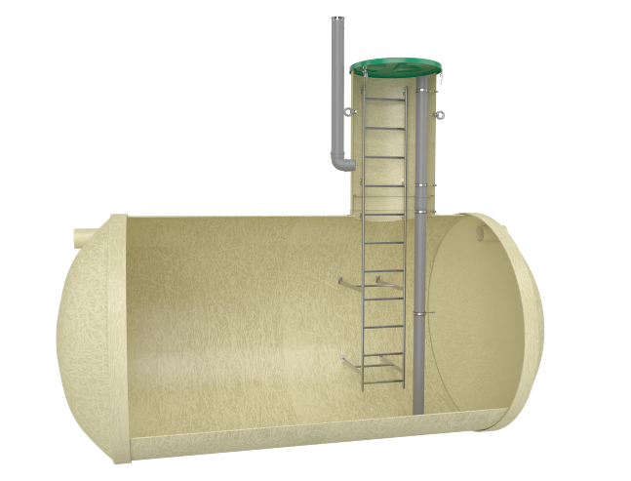  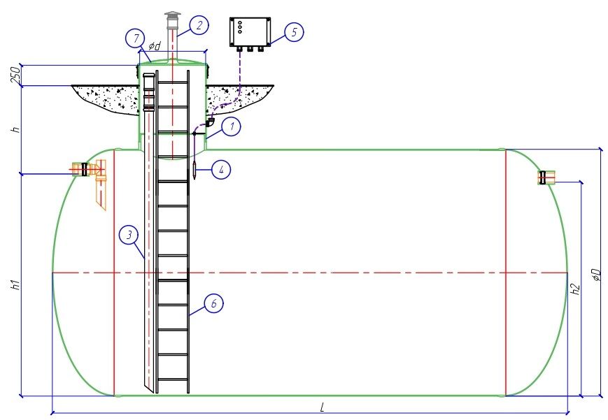 | Обязательные исходные данные  (пункты обязательные для расчета стоимости)
Параметр, (ед. измерения) | значение
Объем емкости V, м³ | 100
Исполнение (вертикальное/горизонтальное) | горизонтальное
Размещение: наземное/подземное (под газоном / под асфальтом) | подземное
Тип жидкости и максимальная температура, ℃ | Хозбытовые стоки
Глубина залегания по верху емкости (для подземной установки)

Дополнительные исходные данные
Параметр, (ед. измерения) | значение
Предполагаемый диаметр емкости D, мм
Материал и диаметр подводящей трубы, мм | ПЭ ф160мм
Необходимая высота от низа емкости до подводящего патрубка, мм
Материал и диаметр отводящей трубы, мм (если требуется)
Необходимая высота от низа емкости до отводящего патрубка, мм
Сейсмичность объекта (MSK-64), баллы
Возможное максимальное внутреннее давление, кг/см²
Габаритные размеры оборудования, мм (при наличии проектной документации)

Дополнительная комплектация
Чугунный люк (при размещении под проезжей частью)
Стояк откачки для опорожнения емкости | V
Датчик максимального уровня воды | V
Утепленная крышка
Крепёжные ленты для предотвращения всплытия (для горизонтального исполнения) | V

Дополнительная информация:

Примечание: возможно изготовление оборудования по техническому заданию заказчика.

